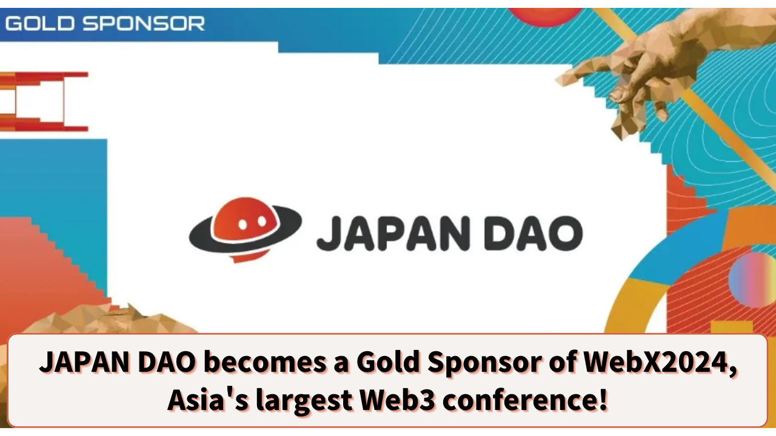

**¡JAPAN DAO se convierte en patrocinador de oro de la conferencia Web3 más grande de Asia, WebX2024!**

**Hola a todos los miembros de la familia JAPAN DAO☆**

**Hoy, tenemos noticias sorprendentes que están sacudiendo la industria de Web3. ¡JAPAN DAO se ha convertido en patrocinador de oro de WebX2024, la conferencia Web3 más grande de Asia!**

# ¿Qué es WebX2024?

WebX2024 es la conferencia Web3 más grande de Asia, organizada por LINE NEXT Inc., una empresa del grupo LINE Yahoo. Se llevará a cabo el 28 y 29 de agosto de 2024 en The Prince Park Tower Tokyo.

El año pasado, "WebX 2023" fue un gran éxito, con 16,500 asistentes, 290 oradores y 372 empresas patrocinadoras y colaboradoras. Este año, el evento será aún más grande, reuniendo a las principales empresas y expertos de la industria Web3 para la mayor reunión de su tipo.

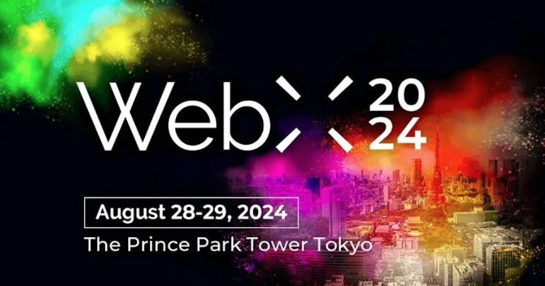

# Detalles de WebX2024

Fechas: 28-29 de agosto de 2024  
Lugar: The Prince Park Tower Tokyo  
Organizador: Comité Ejecutivo de WebX  
Audiencia objetivo: Expertos, empresas, inversores, funcionarios gubernamentales y medios de comunicación relacionados con criptomonedas, blockchain y Web3.

Principales Oradores:  
- Fumio Kishida (Primer Ministro de Japón)  
- Jeff Ren (Socio, OKX Ventures)  
- Audrey Tang (Ministra Digital de Taiwán)  
- Daniel Albert (Director Ejecutivo, Fundación Solana)  
- Richard Teng (CEO, Binance)  
- Laurence Moroney (Google / Líder de IA)

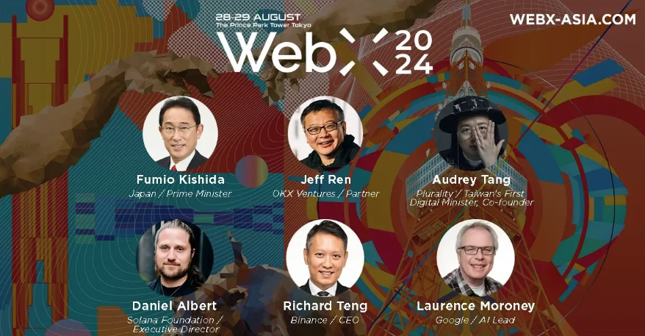

# Participación de JAPAN DAO

JAPAN DAO ha sido nombrado patrocinador de oro de WebX2024, lo que marca un paso importante que demuestra su presencia y creciente influencia en la industria Web3.

Además, JAPAN DAO tendrá un stand en el evento, lo que contribuirá significativamente a aumentar el reconocimiento de JAPAN DAO IP y SmartPocket. Esta es una gran oportunidad para que muchos participantes experimenten directamente los proyectos y tecnologías innovadoras de JAPAN DAO.

Además, Yuda (@yudajapandao), el fundador de JAPAN DAO, está programado para hablar en WebX2024. En este discurso, se espera que Yuda hable sobre la visión de JAPAN DAO y las nuevas perspectivas para el futuro. Como una figura destacada en la industria Web3, se espera que el discurso de Yuda tenga un impacto significativo en toda la industria.

A través de este discurso y la exhibición del stand, la visión de JAPAN DAO para el futuro de Web3 y el entretenimiento será compartida con una audiencia más amplia.

# Conclusión

El hecho de que JAPAN DAO se convierta en patrocinador de oro y exponga en la conferencia más grande de Asia, WebX2024, representa un movimiento importante en la industria Web3. Se espera que este evento amplíe aún más la influencia de JAPAN DAO.

Si estás interesado en Web3 o en las últimas tendencias tecnológicas y comerciales, ¡no te pierdas este evento!

Para obtener más información sobre las actividades de JAPAN DAO, sigue las cuentas oficiales a continuación para recibir las últimas actualizaciones!

* 🐦 X (anteriormente Twitter): @japannftmuseum
* 💬 Discord: JAPAN DAO Oficial
* 📸 Instagram: @japannftmuseum

¡Asegúrate de seguirnos y dar like 💛!